**MATEMÁTICA**

Secuencia Nº2:

***“Operaciones con Números Naturales”***

**Segunda Etapa:**

**ACTIVIDAD DE REPASO**

**1-Agrupa y cambia el orden de los sumandos como más te convenga para calcular mentalmente**

A)180+195+320+105=

B)63+1.200+106+37+1.250+44=

C)325+99+275+400=

**2- Sin hacer las cuentas, coloca v (si es verdadero) o f (si es falso)**

|  |  |
| --- | --- |
| 360**:**36**=**360**:**30**:**6 |  |
| 360**:**36**=**360**:**6**X**6 |  |
| 360**:**36**=**360**:**30**+**6 |  |
| 360**:**36**=**180**:**36**+**180**:**36 |  |
| 360**:**36**=**36**:**360 |  |

**3- ¿Están bien estas cuentas? Comprobalo realizando la operación inversa.**

8753 43 17.674 62

24 203 40 285

Si alguna está mal, volvé a resolverla para que sea correcta.

**PROYECTO: “VIERNES OLÍMPICOS”**

**UNA CARRERA CONTRA TUS PROPIOS LÍMITES… ¡ANIMATE Y SORPRENDETE!**

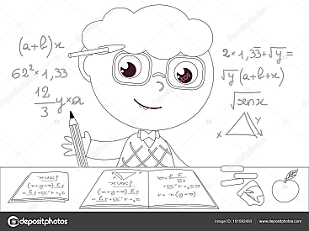

* Recuerda colocar la fecha en la carpeta, en el proyecto, y escribir: “Un nuevo desafío”
* ¡Animate a calcular!

**Cuadrado mágico.**

Completen el cuadrado mágico, sin repetir números para que la suma de cada fila y de cada columna sea igual a **36.**

|  |  |  |
| --- | --- | --- |
| 11 |  |  |
| 9 |  | 8 |
|  |  |  |